CONTENEDORES

Un contenedor, es como una caja que guarda de forma ligera todo lo necesario para que uno o más procesos funcionen: código, herramientas del sistema, bibliotecas del sistema, dependencias, etc.

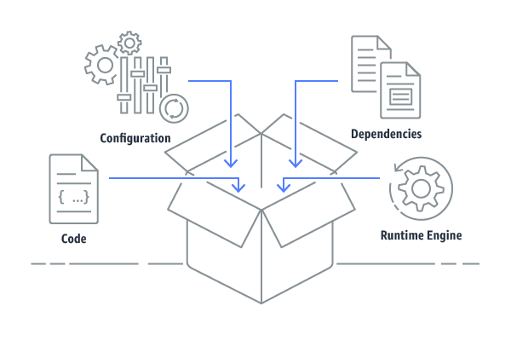

Imagen tomada de <https://aws.amazon.com/es/containers/> <https://kubernetes.io/docs/concepts/overview/what-is-kubernetes/>

Permite, por ejemplo, que una aplicación siempre se pueda ejecutar independientemente del entorno en el que queramos desplegarla, ya que todo lo necesario lo tiene dentro del contenedor.

HISTORIA

Tipos de despliegue a través del tiempo.

Tradicional:

Antiguamente la manera de desplegar aplicaciones, era en servidores físicos, entonces teníamos el hardware, el sistema operativo y sobre este se instalaban las aplicaciones. En caso de existir un problema con el hardware, eso podía llegar a implicar un corte de servicio, hasta que sea solucionado el incidente. Era muy costoso si se necesitaba escalar la prestación de la aplicación, ya que para soportar la demanda que podría tener, se debía aumentar el número de servidores, pero podía implicar un desaprovechamiento de los recursos al momento en que la demanda bajara.

Virtualizado:

En la búsqueda de suplir algunos de los problemas mencionados en el despliegue tradicional, surgieron las máquinas virtuales. En este caso sobre un servidor o máquina física, se puede tener virtualizado más de un sistema operativo. Por lo tanto es posible tener mucho hardware, armar una granja compuesta de servidores, donde en cada uno se instala un sistema operativo, luego se tiene una capa, llamada hipervisor, que permite gestionar todos los recursos disponibles y crear sobre este, máquinas virtuales en las cuales se instala el sistema operativo deseado

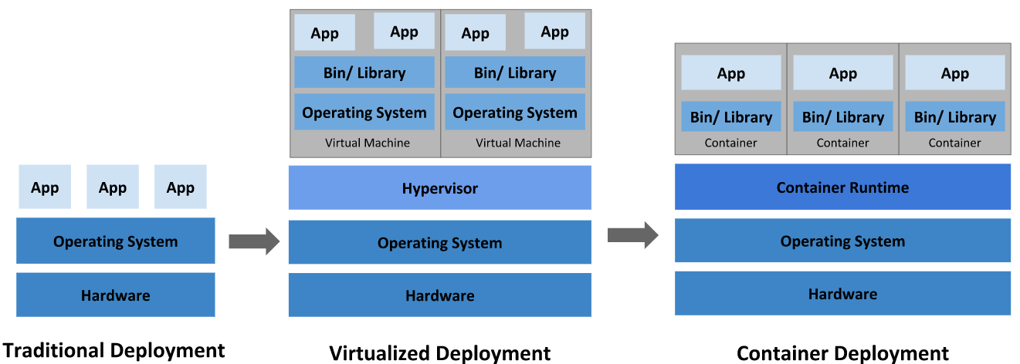

Imagen tomada de <https://kubernetes.io/docs/concepts/overview/what-is-kubernetes/>